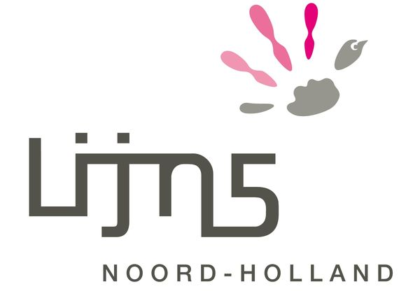

Door Redacteur IJmuiden 24 februari 2014 16:22 , Laatste update : 24 februari 2014 16:57

Zorg over veiligheid bij Lijn5, opvang onder scherper toezicht
DRIEHUIS - De opvang van licht verstandelijk gehandicapten en kinderen, jongeren en jong-volwassenen met gedragsproblemen bij Lijn5 in Driehuis schiet stevig tekort. Dat stelt de Inspectie voor de Gezondheidszorg.
De ’waakhond’ heeft het toezicht op Lijn5 verscherpt, nadat onlangs tijdens een bezoek aan de opvang was gebleken dat de gang van zaken daar te wensen overlaat. Zo heeft het opvangcentrum onder anderen te maken met bewoners die drugs gebruiken, maar is niet duidelijk of en zo ja: welke veiligheidsrisico’s dat met zich meebrengt.
De Inspectie toont zich ook bezorgd over vrijheidsbeperkingen voor cliënten van Lijn5. Bij de opvang zijn die maatregelen ’nog steeds te veel onderdeel van het dagelijkse patroon’, aldus de dienst.
Lijn5-medewerkers zouden hebben gezegd dat daar minder vrijheidsbeperkende maatregelen worden genomen dan in 2012. Dat zou onder meer komen doordat personeelsleden agressietrainingen hebben gevolgd. Maar de Inspectie betwijfelt of het aantal incidenten daadwerkelijk is afgenomen.
De directie van Lijn5 - met cliënten uit Velsen en omliggende plaatsen - erkent dat niet alles daar vlekkeloos verloopt. Maar aan verbeteringen wordt gewerkt, aldus de leiding van de opvang.
http://www.haarlemsdagblad.nl/regionaal/ijmond/article26833623.ece/Zorg-over-veiligheid-bij-Lijn5-opvang-onder-scherper-toezicht?lref=L5

